Opis dejavnosti, ki jih bomo izvajali v okviru razširjenega programa in bodo potekale vsak petek od 12.40 – 13.30 za učence 1.r – 5.r

- TALENTI
O talentu govorimo takrat, ko je nekdo sposoben določeno dejavnost opraviti z visoko mero spretnosti in učinkovitosti. Talent je lahko podedovan ali pridobljen z učenjem. Najvidnejši so naravni, skriti in potencialni talenti.
V okviru petkove dejavnosti TALENTI bomo skušali veliko pozornosti nameniti našim učencem predvsem na glasbeno – umetniškem področju (KARAOKE, JUST DANCE) in ob tem ugotavljati oz. prepoznavati učenčeve sposobnosti ter jih razvijati v družabnem in zabavnem smislu.

- PRAVLJIČNO GLEDALIŠKE URICE
Glavna junakinja v deželi pravljic je seveda pravljica, zgodbica, pripovedka …, ki bo učence popeljala v svet domišljije. Pravljice razvijajo otrokovo domišljijo in ustvarjalnost ter bogatijo besedni zaklad. Z vživljanjem v junake se otrok uči sočustvovanja, premagovanja ovir in vztrajanja v naporih. V pravljicah spozna smisel vrednot, saj ga učijo pogumnega sprejemanja življenjskih preizkušenj in spopadanj z izzivi.

V delavnici bodo potekale različne dejavnosti:
- poslušanje, pogovor in ilustracija prebranih pravljic;
- dramatizacija pravljice;
- ustvarjanje nove pravljice in igra z lutkami;
- ogled predstave;
- doživljanje in poustvarjanje interpretativno prebrane pravljice;
- prepoznavanje prvin pravljic (začetek, konec, preteklik, pravljična števila, osebe …);
- spoznavanje in opazovanje razlik med svetom v katerem živijo, in domišljijskim svetom v književnem besedilu;
- razvijanje zmožnosti vživljanja v osebo (poistovetenje);
- razvijanje domišljije in ustvarjalnega mišljenja.

Glavni namen dejavnosti v pravljični deželi pa je, da otroci vzljubijo knjigo, ob njej doživljajo ugodje, veselje, zabavo in s tem pridobivajo pozitiven odnos do literature.
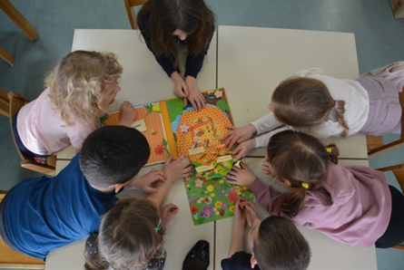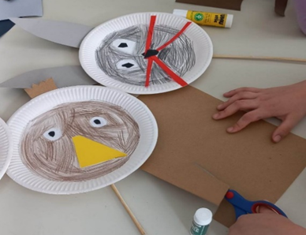

- VRTIČKARJI
Namen dejavnosti je spoznavati in prepoznati različne vrtnine in zelišča. Pridobljeno znanje praktično uporabiti (sejanje, sajenje, nabiranje, sušenje). Iz pridelkov pripraviti enostavne obroke hrane – (namaz z zelišči, solata) in napitkov: čaj/sirup iz zdravilnih zelišč. Pridobivanje različnih receptur. Priprava kozmetičnih izdelkov (kreme, mila, kopalno sol …). Izdelava dišavnih vrečk proti moljem. Učenci bodo na podlagi izkušenj povezali zdravo prehrano z zelišči, sadili in vzgajali zelišča v šolskih visokih gredah. Opazovali vrt skozi letne čase. Pridobivali semena in sadike. Iskali bomo pregovore, pesmi, zgodbe, križanke o rastlinah; intervjuvali starejše o poznavanju zelišč, spoznavali poklice povezane z zelišči …
Razvijali bomo pozitiven odnos do narave, zaznavali in razumevali ekološke probleme.
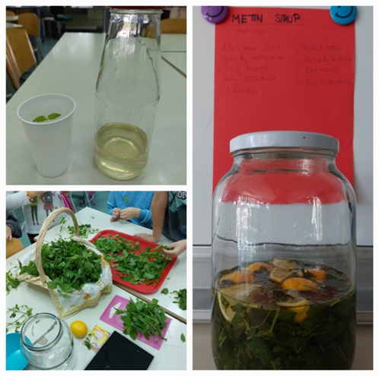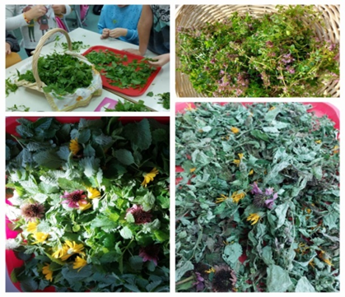
- ROKODELNICA
Pri rokodelnicah se bomo srečevali ljubitelji ročnih del in ustvarjanja z rokami. Naučili se bomo osnov posameznih ročnih del – tehnik ter ustvarjali različne zanimive izdelke iz volne, papirja, plastičnih mas, lesa in materialov iz narave. Ustvarjali bomo tudi iz naravnih materialov, ki jih lahko naberemo v naravi in iz odpadnih materialov.
Učenci bodo spoznavali različna orodja in materiale, iz njih oblikovali raznovrstne izdelke in si tako razvijali tehnične ustvarjalne zmožnosti in sposobnosti. Spoznali bodo značilnosti in bistvene razlike posameznih likovnih področji, ter različne likovne tehnike.
Poudarek bo predvsem na praktičnem ustvarjanju, kjer bomo razširili naša znanja, spretnosti, predvsem pa se prepustili domišljiji in ustvarjanju. Učenci bodo razvijali socialne, emocionalne in estetske osebnostne kvalitete, ob uporabi različnih materialov, orodij in tehnologij, pa bodo razvijali motorične spretnosti.
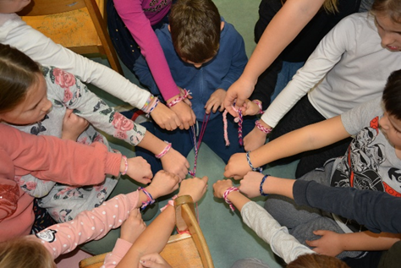

- SPRETNI PRSTI
Dejavnost združuje učence, ki imajo veselje do ročnega ustvarjanja različnih okrasnih ter uporabnih predmetov. Ustvarjamo iz naravnih materialov, ki jih lahko naberemo v naravi, iz odpadnih materialov, iz papirja, kartona, volne, das mase, plastike, itd.
Med šolskim letom potekajo različne dejavnosti:
• Učenci spoznajo različne materiale, orodja in pripomočke;
• spoznajo različne načine obdelave materialov (lepljenje, rezanje, zgibanje, barvanje…)
• učenci se navajajo na samostojno praktično delo;
• urijo se v spretnosti izdelovanja;
• v skupini se učijo strpnosti do sošolcev in se navajajo pomagati.
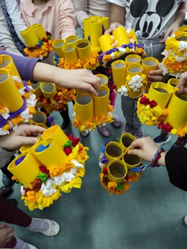
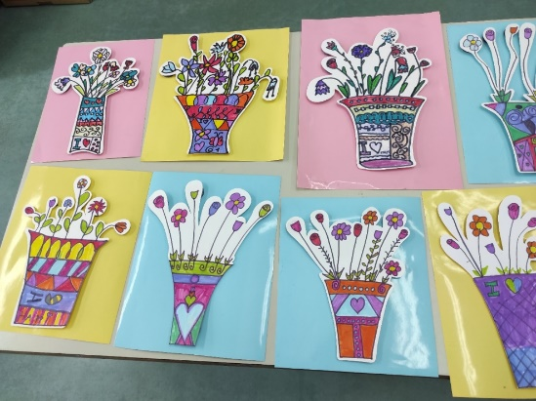

- NARAVOSLOVNI KOTIČEK
Naravoslovje je področje, s katerim pri otroku razvijamo sposobnosti, da se dejavno vključuje v obdajajoče okolje. Poudarek je na pridobivanju izkušenj, raziskovanju in odkrivanju. Z izvajanjem naravoslovnih dejavnosti otrok postopno usvaja naravoslovne pojme ter razvija naravoslovno mišljenje in sklepanje. Neposreden stik z okoljem omogoča zavedanje okolja, razvija občutek za lepo, spoštovanje ter željo po ohranjanju okolja.
Cilj naravoslovnih dejavnosti je okolje vključevati v otrokovo vsakdanje življenje in približati spremembe v naravi v vseh letnih časih. Aktivno naravoslovno učenje zajema naravoslovne in tehnične vsebine ter postopke kot so opazovanje, urejanje, merjenje in izvajanje poskusov.
Za otroka je predstava o naravi, ki si jo ustvari v otroštvu, odločilnega pomena, saj vpliva na njegovo kasnejše razumevanje in odnos do nje. Otrokova radovednost mu omogoča spoznavanje raznolikosti in lepote narave.
- LIKOVNO USTVARJANJE
Pri likovni dejavnosti bomo skupaj ustvarjali ter spodbujali ustvarjalnost, raziskovali različne tehnike in materiale ter razvijali otrokov individualni likovni izraz. Skozi risanje, slikanje, kolaž, ustvaranja z das maso, kartoni, bodo učenci razvijali svoje umetniške veščine in se ob enem zabavali ob ustvarjanju svojih unikatnih umetniških del.
Učenci z likovnim ustvarjanjem pridobijo razne spretnosti, kot so:
- Kreativnost: likovno ustvarjanje spodbuja kreativno razmišljanje, kar pomaga pri reševanju problemov in izražanju svojih idej.
- Raziskovanje materialov: učenci se učijo različnih tehnik in materialov ter razvijajo spretnost rokovanja z njimi.
- Razvijanje fine motorike: likovno ustvarjanje vključuje natančne premike, ki krepijo fine motorične spretnosti, kar je pomembno za pisanje in druge naloge.
- Sodelovanje: skupinske naloge spodbujajo sodelovanje in komunikacijo med učenci.
- Koncentracija in vztrajnost: pri ustvarjanju učenci razvijajo sposobnost osredotočanja na nalogo in vztrajanja pri njej.
- Uživanje v ustvarjalnosti: pomaga učencem razviti veselje do ustvarjanja, spodbuja radovednost in sprošča ter deluje proti stresno.
- Samozavest: učenci skozi ustvarjanje razvijajo pozitivno samopodobo, ko vidijo, da so sposobni ustvarjati edinstvena dela.
- ŠAH
Šah je igra za dva igralca, ki pa se morata naučiti osnovnih pravil in pa šahovskega bontona. Prvih nekaj potez šahovske igre je lahko najpomembnejših izmed vseh potez, ki jih bodo naredili otroci. V teh potezah bodo vzpostavili svoje zgodnje načrte in se borili za svoje mesto na šahovnici. Večini začetnikov si ni potrebno zapomniti natančnih otvoritvenih potez, a vendar je koristno poznati nekaj otvoritev, saj lahko pomagajo okrepiti dobre načrte za kasneje, ko postanejo vešči te igre.
Pri tej dejavnosti se bomo v prvi vrsti naučili:
• kako pripraviti šahovnico;
• kako se premikajo šahovske figure;
• odkrili bomo posebna pravila šaha;
• ugotovili bomo, kdo naredi prvo potezo v šahu;
• učili se bomo osnovnih šahovskih strategij;
• vadili z igranjem veliko partij.
ŠAH KREPI SAMOZAVEST: razvija logično mišljenje, spodbuja ustvarjalnost, krepi socialne veščine, razvija sposobnost načrtovanja in odločanja, spodbuja miselni razvoj, oblikuje značaj, uri spomin, osrečuje …

- ROBOTIKA ZA UČENCE 4.r in 5.r.

Učenci bodo spoznali osnovne zakonitosti robotike. Tako glede zgradbe robota, kot osnov programiranja. Učenci delajo v skupinah, saj ob tem razvijajo tudi sodelovanje, reševanje problemov ter ustrezno komunikacijo.
Poudarek je na osnovah in zabavnih nalogah, z resnejšim pristopom se srečajo v tretji triadi.
Ure robotike bodo na urniku ob petkih, šesto šolsko uro.
